**必修2第3章《基因的本质》单元检测**

1．“肺炎双球菌转化实验”是科学家在对生物遗传物质探究过程中所做的一个实验。

(1)某人曾重复了“肺炎双球菌转化实验”，步骤如下：

①将一部分S型细菌加热杀死；

②制备符合要求的培养基，并分为若干组，将菌种分别接种到各组培养基上(接种的菌种见图中文字所述)；

③将接种后的培养装置放在适宜温度下培养一段时间，观察菌落生长情况，发现在第4组培养装置中有S型菌落。

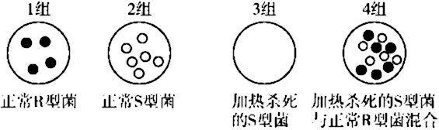

本实验得出的结论是___________________________________________。

(2)艾弗里等人通过实验证实了在上述细菌转化过程中，起转化作用的是DNA。请利用DNA酶作试剂，选择适当的材料用具，设计实验方案，验证“促进R型细菌转化成S型细菌的物质是DNA”，并预测实验结果，得出实验结论。

材料用具：R型菌、S型菌、DNA酶、蒸馏水、制备培养基所需的原料。

①实验设计方案：

第一步：从S型细菌中提取DNA；

第二步：制备符合要求的培养基，将其均分为三组，标为A、B、C，请将处理方法填写在表格中；

|  |  |  |  |
| --- | --- | --- | --- |
| 编　号 | A | B | C |
| 处理方法 | 不加任何提取物 |  |  |

第三步：将R型细菌分别接种到三组培养基上；

第四步：将接种后的培养装置放在适宜温度下培养一段时间，观察菌落生长情况。

②预测实验结果： _____________________________________________。

③得出结论： _________________________________________________。

(3)回答下列问题。

①“肺炎双球菌转化实验”以细菌为实验材料主要是由于细菌具有___等优点 (写出两点) 。

②艾弗里实验最为关键的设计思路是：_______________________________。

③写出艾弗里实验采用的主要技术手段：______________________ (写出两种) 。

2．下图是DNA复制的有关图示，A→B→C表示大肠杆菌的DNA复制。D→G表示哺乳动物的DNA分子复制。图中黑点表示复制起始点。“E:\导学新概念一轮第二期方正文件\导学新概念一轮复习  生物人教（第二期江苏专用）\A383A.TIF”表示复制方向。

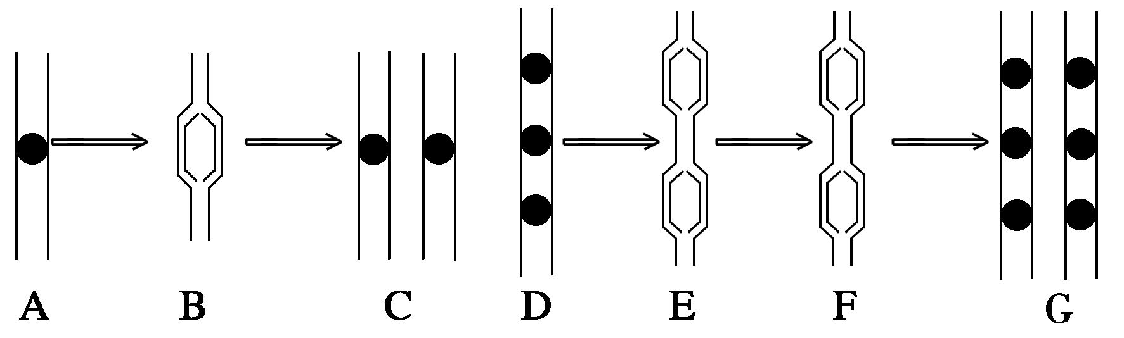

(1)DNA解旋酶能使双链DNA解开，但解旋过程需要细胞提供________。

(2)真核细胞中DNA复制的场所是____________________；在复制完成后，分开的时期为____________________。

(3)若A中含48502个碱基对，而子链延伸速度是105个碱基对/分，则此DNA分子复制完成约需30 s。而实际上只需约16 s。根据A→C图分析，是因为___________________________。

(4)哺乳动物的DNA分子展开可达2 m之长，若按A→C的方式复制，至少8 h，而实际上约6 h左右。据D→G图分析，是因为_______________________。

(5)A→G均有以下特点：延伸的子链紧跟着解旋酶，这说明DNA分子复制是____________的。

(6)C与A相同，G与D相同，C、G能被如此准确地复制出来，是因为__________________。